第十五六周主要完成了第二三阶段（jenkins实现集成还有些瑕疵，但能够实现自动定时启动项目），同时完善了第一阶段。

完善了freemarker项目，该项目主要是完成第一二阶段的任务，在freemarker中编写了数据驱动类，完善了发送邮件和测试报告类，在该类中完美的实现了结合冒烟测试用例，可以很好的将第二阶段的冒烟测试用例执行结果以报告的形式发送的想要知道结果的邮箱中，更好地知道了测试结果，简单明了；同时在freemarker中添加了监听器，实现了美化测试报告的作用，总之，完善了freemarker项目后，基本上能够实现了阶段一和二的所有任务了。

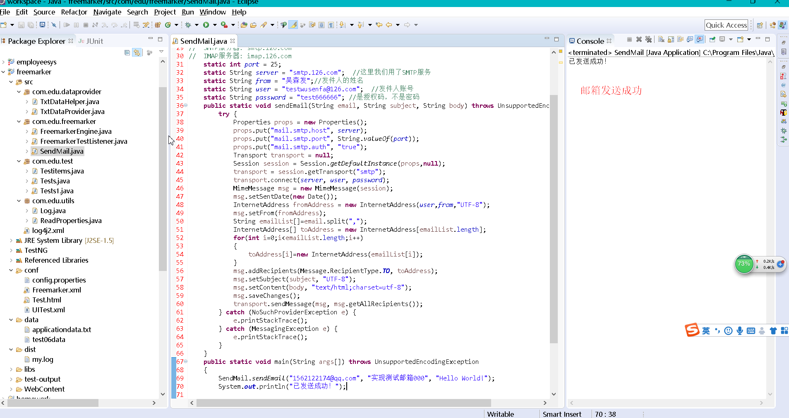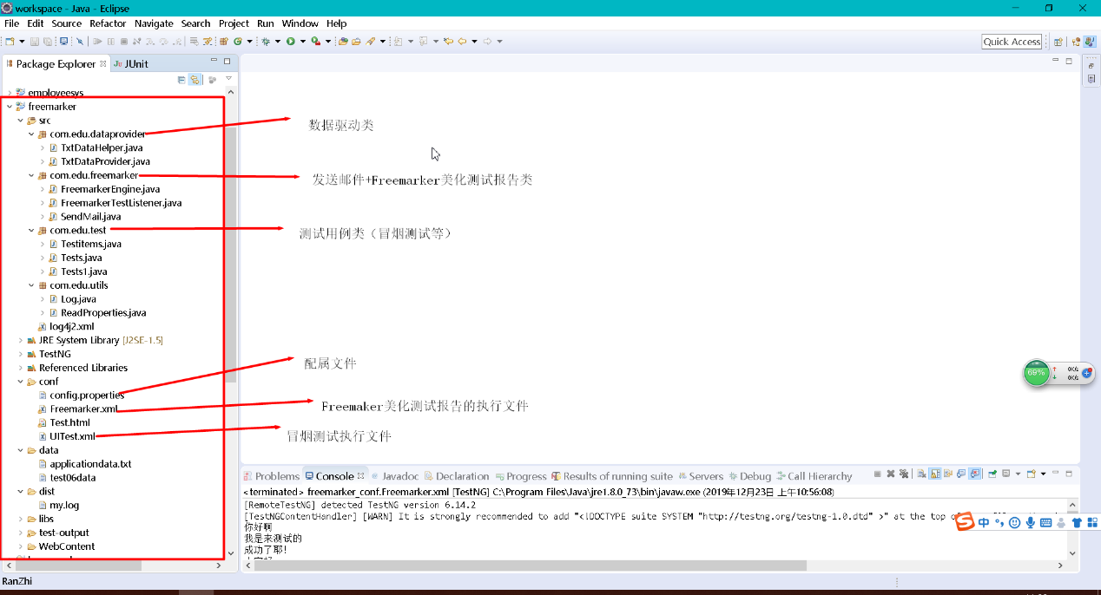

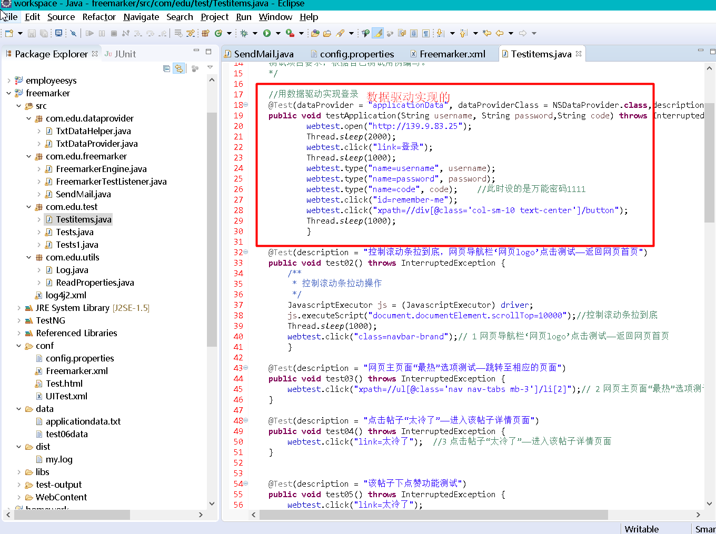在第十六周自学了STS环境的安装配置，在STS中建立BOOT项目，在boot项目中建立模拟青果接口的用例，用pstman检查了这些接口测试全都是正确的后用eclipse编写实现青果模拟接口，

在 api-test -2019的框架上进行了部分完善实现了第三阶段模拟青果的接口。我在此编写了所有的接口用例，在询问同学后所有的能够实现，没有报错。

所以这两周顺利的完成了所有任务

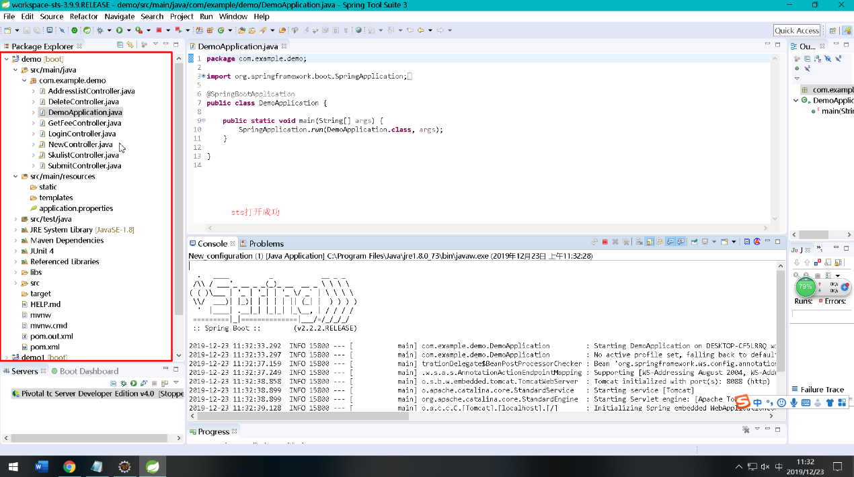

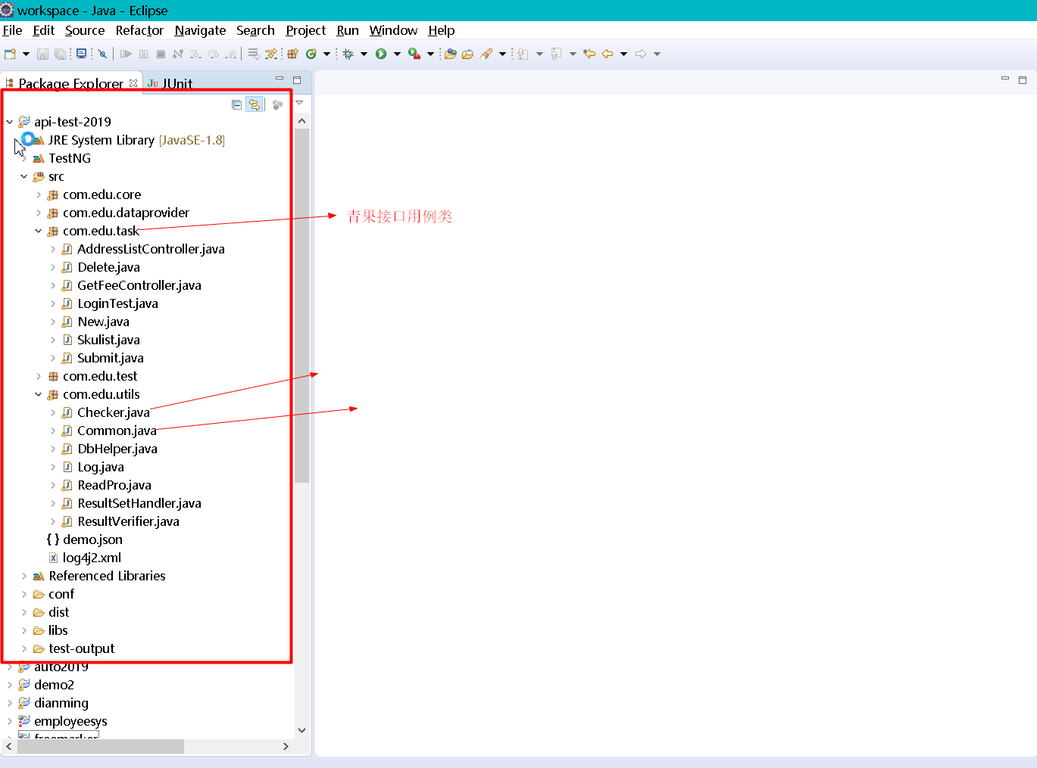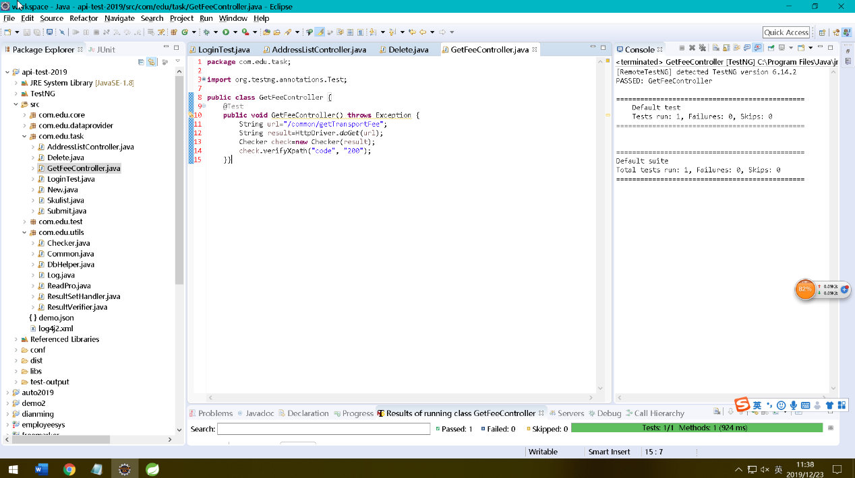

整个实训课的总结：自己的编码能力基础差，没能很好的编写代码，但是一直都在努力学习中，在整个项目实训中队员的配合不是很好，有些懒散，所以导致项目完成的进度较慢，但后来的几周大家的积极性有所提高，最终还是完成了项目实训。

接下来期望：接下来的时间自己巩固以前没学好的知识，多接触有关咱们这个行业的相关讯息，更好地融入这个“圈子”。